新 书 推 荐
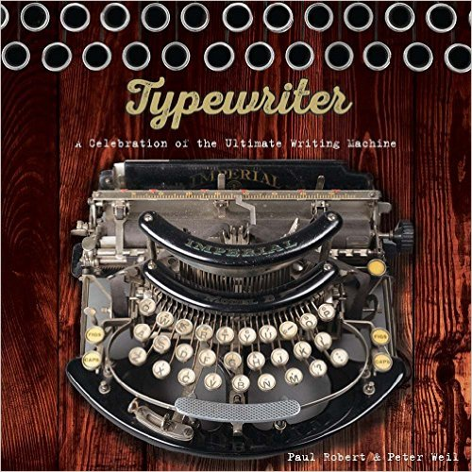
中文书名：《打字机：终极写作机器的庆典》
英文书名：Typewriter: A Celebration of the Ultimate Writing Machine
作 者：Paul Robert and Peter Weil
出 版 社：Sterling Publishing
代理公司：ANA/Alina Lin
页 数：224页
出版时间：2016年10月
代理地区：中国大陆、台湾
审读资料：电子稿
类 型：大众社科

内容简介：

由于受到众多著名作家和诗人的青睐，被选为他们写作的首选工具，加上电视剧《广告狂人》（Mad Men）掀起的蒸汽朋克怀旧风潮，打字机在时尚界经历了一场复苏。这本令人着迷的著作以图片形式展示了史上最美丽、最奇特、最精致的打字机，讲述了创造和使用这些美妙机器的人的故事，以此庆祝打字机的复兴。

本书作者是两位打字机专家和收藏家，书中包含125幅彩色照片，追溯了从19世纪到20世纪的打字机革命历程，以IBM推出Selectric电动打字机为终结。除此之外，本书还囊括了大量印刷广告、复古照片、专利文件和其他珍贵的纪念品。

作者简介：

保罗·罗伯特（Paul Robert）是一位记者兼摄影师。上个世纪90年代初，他买下了第一台手动打字机，后来又买了第二台和第三台，进而开始收集打字机并开启了一个全新的研究领域。

他建立了虚拟打字机博物馆（typewritermuseum.org），撰写了一部关于打字机发明家乔治·布里肯斯达夫（George Blickensderfer）的传记，以及另外两部面向其他打字机收藏家的作品。保罗目前居住在荷兰。

彼得·韦尔（Peter Weil）是已经退休的特拉华大学人类学副教授。他是打字机杂志《ETCetera》的特约编辑，10年来一直为该杂志撰写“蜉蝣”专栏，并于2013年荣获QWERTY写作奖。

他收集打字机长达20余年，是一位狂热的收藏家。在此期间，他深入研究打字机的历史及其文化和社会影响。作为研究的一部分，他收集了世界上最大的照片、文档和书籍资料库，内容涵盖从19世纪70年代到20世纪70年代这100年间的打字机产品和用途。彼得目前居住在美国特拉华州。

谢谢您的阅读！
请将回馈信息发至：林凤娇 (Alina Lin)
安德鲁 · 纳伯格联合国际有限公司北京代表处
北京市海淀区中关村大街甲59号中国人民大学文化大厦1705室
邮编：100872
电话：010-88810959
传真：010-82504200
Email：alina@nurnberg.com.cn
网址: http://www.nurnberg.com.cn
微博：http://weibo.com/nurnberg
豆瓣小站：http://site.douban.com/110577/
微信订阅号：ANABJ2002

